Ekskursion til Øksenrade Skov 1/5 – 2018

Formål:
At undersøge og sammenligne 2 habitater (nåleskov og løvskov) i Øksenrade Skov, se kortet på sidste side. Der undersøges både abiotiske og biotiske faktorer.

Teori
Biologi til tiden s. 117-125 + arbejdsopgaver til disse sider. Økologibogen s. 62-66, 70-73 og jeres svar på arbejdsopgaverne til denne tekst. PP: Skov i Dk.
Brug ovenstående til at give baggrundsviden for undersøgelsen. Suppler gerne med materiale fra nettet. Husk kildeangivelser, se under Litteraturliste.
Afslut med et kort rids af den undersøgelse, vi lavede i skoven.

Hypoteser
Sæt kryds ud for jeres bud på svar på nedenstående, inden vi tager i skoven. Begrund hypoteserne, fx ved at henvise til bestemte dele af jeres teoriafsnit.
Tabel 1. Hypoteser om forhold i løvskov og nåleskov | Under løvtræer som bøg og eg | Under nåletræer som gran | Der er ingen forskel
Hvor er der flest planter på jorden? | X
Hvor er der mest lys på jorden? | X
Hvor er der mest kig til himlen? | X
Hvor er surhedsgraden (pH) lavest? |  | X
Hvor er der flest smådyr på skovbunden? |  |  | X

Materialer og fremgangsmåde
Lav en liste over de brugte materialer og beskriv fremgangsmåderne, så de kan forstås af en, der ikke var med på turen.
Foretag undersøgelser i begge habitater, så I kan udfylde skemaet nedenfor.
Tag billeder til jeres rapport (husk figurtekster) og vær grundige i jeres observationer. Tag noter undervejs, så I også kan huske detaljerne.

Resultater
Skriv et kort afsnit om, hvad I fandt ud af i skoven/om skoven. Henvis til tabel med artsliste, bilag med fotos af (nogle af) arterne og tabellen med resultater for biotiske og abiotiske faktorer.
Giv eksempler på samspil mellem arter, hvor en art påvirker en anden art.
Opstil mindst én græsningsfødekæde med tre led vha. artslisten.
Opstil mindst én nedbryderfødekæde med tre led vha. artslisten.

Diskussion
Opsummer de vigtigste resultater.
Var der nogle fejlkilder, som fik indflydelse på resultaterne? Hvis ja, forklar hvordan. Hvis nej, begynd at evaluere hypoteserne en efter en vha. resultaterne.
Diskuter jeres resultater: Var der nogle resultater, som overraskede jer? Var der nogle resultater, som var stik imod jeres forventninger? Prøv at give en forklaring. Så I nogle interessante samspil mellem levende organismer ude i skoven? Skriv lidt om dette.
Vurder om et bøgetræ ville kunne vokse op i nåleskoven. Begrund svaret fagligt, dvs. kom med konkrete eksempler på, om habitatet ”nåleskov” tilgodeser bøgens niche.
Vurder om et grantræ ville kunne vokse op i løvskoven. Begrund svaret fagligt, dvs. kom med konkrete eksempler på, om habitatet ”løvskov” tilgodeser granens niche.
Hvordan kunne man have forbedret undersøgelsen af skoven – kunne vi have gjort noget smartere?
Hvad kan man ellers undersøge i økosystemet skoven? Brug fantasien (og kig i lærebøgerne)!

Konklusion
Hvilke hypoteser kunne bekræftes, hvilke skulle forkastes? Opsummer hovedresultaterne.

Litteraturliste
Suppler med de øvrige kilder, I bruger. Følg Skrivemarsvinets anvisninger for, hvordan man angiver kilder.
Arvedlund et al. (2009): Økologibogen. Nucleus. Side 62-66, 70-73.
Egebo et al. (2007): Biologi til tiden, 2. udg. Nucleus.

Målinger og observationer undervejs
Biotiske faktorer | Nåleskov | Løvskov
Angiv træernes art/type
Vurder træernes højde
Vurder træernes tæthed (stk./m²)
Mål tre træers omkreds (O, i cm) og udregn deres diameter (D=O/π)
Hvor mange slags mos/lav er der under træerne?
På træerne?
Hvor mange slags græs er der under træerne?

Er der urter under træerne? Hvilke?

Er der svampe under træerne? Hvilke?

Førnelagets tykkelse: Grav forsigtigt, til I når ned til selve jorden. Mål tykkelsen på laget af døde plantedele (førnelaget) med en tommestok.
Hvilke dyr så I, evt. hvilke tegn så I på dyr?

Udtag en jordprøve med jordbor. Læg den i en plasticpose. På skolen: Uddrivning af smådyr.
Abiotiske faktorer | Nåleskov | Løvskov
Kommer der lys ned på jorden? Kig lodret op gennem en køkkenrulle-rulle. Hvor mange % himmel?
Hvilken farve har jorden?

Er jorden tør/fugtig/våd?
Mål vha. hygrometer.

Luftens temperatur i lys og skygge (°C)?
(aflæs efter 10-15 minutter)
Hvilken temperatur (°C) har jorden?
(aflæs efter 10-15 minutter)
Hvilken surhedsgrad (pH-værdi) har jorden?

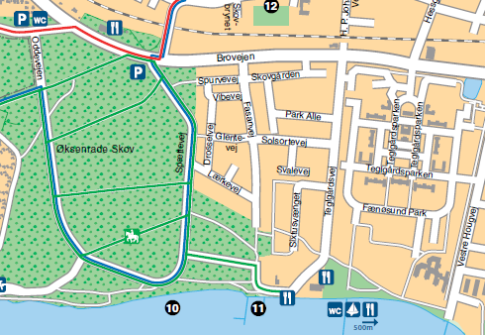  Figur 1. Kortudsnit med Øksenrade Skov vest for Teglgården. Vi skal arbejde langs den øst-vest-gående skovvej lige syd for krydset mellem Spættevej og Lærkevej (omtrent indenfor den røde oval). Her kan vi finde både løvskov og nåleskov. Mødested = rød stjerne. | 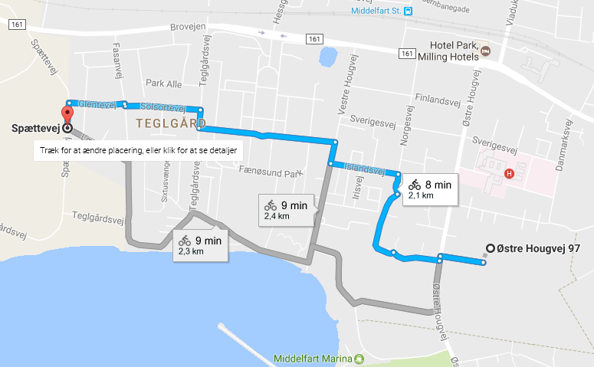  Figur 2. Cykelruten markeret med blåt fra gymnasiet til mødestedet. Ca. 2,5 km, ca. 10 minutter.

